**Гомеопатия и менопауза**

**Давайте рассмотрим схемы препаратов для лечения осложненных состояний при климаксе.**

*Простите, я прерву вас вопросом от слушателя. Бывало ли в вашей практике, что назначенный по симптомам препарат, без использования саркода, не дает хорошего результата?*

*Вы не получите хорошего результата, особенно в осложненных случаях, где использовалось много гормональных лекарств, и женщина имеет много побочных симптомов от этих лекарств. Лучше дать соответствующий саркод и затем глубокий препарат.*

**Здесь вы можете увидеть прекрасную схему, созданную нами.**

*Описание схемы, представленной ниже: Сопутствующие симптомы при климаксе*

* *Депрессия – Psorinum*
* *Носовые кровотечения – Lach, Sulph-ac*
* *Слабое зрение с симптомами матки – Trillium-p*
* *Акне - Tarentula*
* *Приливы жара – sulph-ac, Graph (ожирение), Lach, Lyco*
* *Сердцебиение – Tab, Physostigma*
* *Рак груди после менопаузы – Con, Sulph-ac*
* *Кашель в климаксе – Lach*
* *Тяжесть – Murex*
* *Боль в спине – Hydrustis*
* *ГЭР – Graph, Caсtus (пульсация), Iris (жжение), Sars (рвота)*
* *Печеночные жалобы – Cardus; увеличенная и болезненная печень – Sang*
* *Зуд половых органов – Arg-n; зуд вульвы – Caladiun*
* *Жжение при мочеиспускании – Berb*
* *Слабость с маточными кровотечениями – Crot-h*
* *Язвы на ногах – Polygonum*
* *Приливы жара с потом – Sul-ac*
* *Жжение подошв – Sang-c, Sanic, Puls*
* *Никогда не было хорошо с начала менопаузы – саркоды, особенно Oophorinum; Lach*

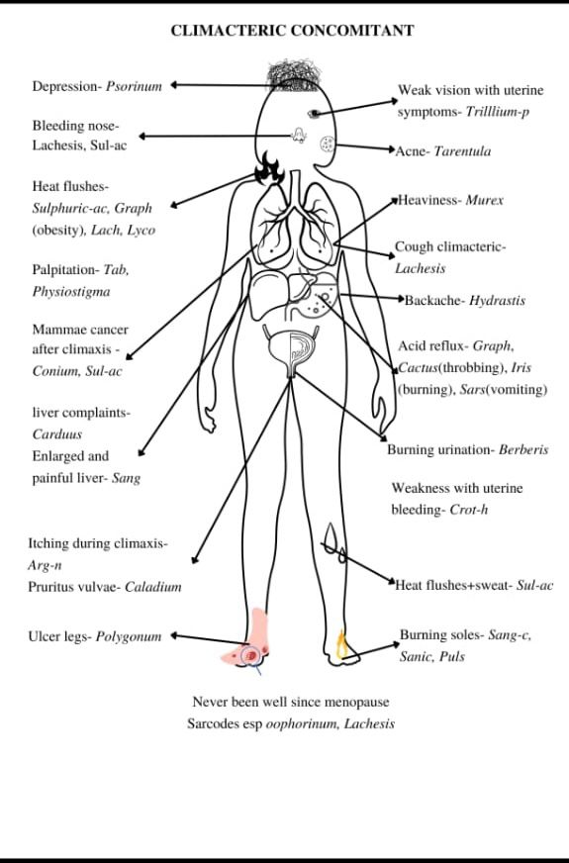

**Посмотрите сопутствующие симптомы при климаксе.**

* **Если много сердцебиения во время климакса, часто показан препарат Tabacum.**
* **Когда много болей в спине во время климакса нужен препарат Hydrastis.**
* **Когда неожиданно появляется рак груди после климакса подумайте о Conium.**

**Это важные клинические показания, которые мы объединили вместе в одну схему.**

* **Часто пациентка испытывает сильную повышенную кислотность и гастралгию во время климакса, подумайте тогда о препарате Graphites.**
* **У некоторых женщин во время климакса появляется много симптомов со стороны печени, печеночных патологий и так далее. Подумайте о Carduus marianus.**

*Хороший вопрос от Жан Поля – но ведь Sanguinaria не воздействует на страх игл? (вероятно, вопрос возник у студента в ответ на предыдущее обсуждение, которого нет в этом видео).*

*Ответ доктора Горанга- это очень хороший вопрос Жан. В этом случае для назначения Sanguinaria вы должны пойти глубже. Вы должны понять, что глубже для Sanguinaria, что стоит за страхом игл. Это страдания от болей. У Sanguinaria одна из главных тем – чувствительность к боли и страданиям, это симптомы препаратов семейства маковых, которым принадлежит Sanguinaria. Вы должны понимать какую часть случая вы можете понять по рубрикам, какую часть понять через тему, какую часть случая понять через семейство. Это то, как мы растем в гомеопатии.*

* **У многих женщин появляется симптом выпадение волос в климаксе.**

*Ниже на схеме перечислены препараты:*

* *Thalliummet 30, 200 (особенно при острых заболевания в менопаузу)*
* *Кислоты -Phos-ac, Fluoric-ac*
* *Sep – выпадение волос при климаксе (Фатак)*
* *Саркоды – Pituitryanter, Oophorinum, Thyroidinum, Testes*
* *Антимиазматические средства*

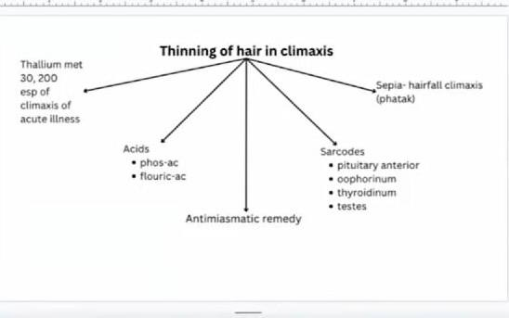

* **Конечно тут мы говорим о применении саркодов, таких как Thyroidinum, Pituitaria glandula anterior, Oophorinum.**
* **Но один из важных препаратов при истончении волос во время климакса не забывайте о Thallium metallicum в потенциях 30 и 200с.**
* **У Фатака дана Sepia как единственный препарат при выпадении волос в климаксе.**
* **Вопрос от слушателей о том, если выпадают только брови во время менопаузы. Если выпадают только брови во время менопаузы, конечно, есть много препаратов. Но если выпадают волосы на бровях, на лобке, подумайте о препарате Selenium.**
* **Видим много гинекологических симптомов в период менопаузы, сухость влагалища, зуд влагалища. Конечно и тут много препаратов. В следующей схеме я даю вам наиболее важные препараты и как их дифференцировать.**

*На схеме ниже представлены препараты:*

*Сухость – Aesculus (в анамнезе варикоз вен, геморрой); Alumina и Alum-silic; Graph, Natr-m и Lyco имеют хроническую сухость; Zinc chromium; Spiranthes; Berb-v*

*Зуд – Caladium (мастурбация, сухость с зудом); Merc (чувствительность, зуд с мочевым симптомом); Kreos (зуд, зловонная лейкорея, боли распространяются в бедра и половые губы); Hdrocotyle (жар во влагалище, невыносимый зуд); Tarentula (сухость, зуд, хуже от расчесывания); Helonias (лучше, когда чем-то занят); Medo (хуже, когда думает о симптомах, лучше от тепла)*

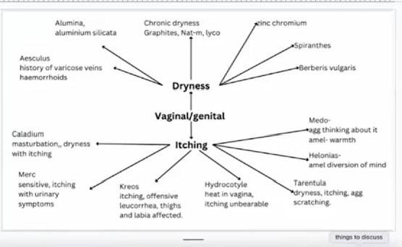

**Конечно, мы должны их все индивидуализировать, реперторизировать. Но эти схемы реально помогут вам найти более глубокий препарат.**

* **Много зуда и раздражения влагалища, особенно при стрессе и облегчение от горячей воды. Не забудьте при таких симптомах о Medorrhinum.**
* **Когда много сухости с зудом подумайте о двух препаратах –Caladium и Tarentula. У Caladium этот зуд может впоследствии вызвать желание мастурбировать. У Tarentula в последствии можно обнаружить много язвы и абсцесс.**
* **У Hydrocotyle asiatica зуд нестерпимый, с жаром во влагалище. Если другие препараты не помогают подумайте о маленьком препарате Hydrocotyle asiatica. Препарат семейства зонтичных (Umbellíferae).**
* **Много выделений с отвратительный запахом, зуд, раздражение, особенно в менопаузу. Мы должны использовать препарат – Kreosotum. Не забудьте этот прекрасный препарат женской менопаузы.**
* **Хроническая сухость у женщин в менопаузе. Я хочу, чтобы вы помнили три препарата –Graphites, Natrum muriaticum, Lycopodium.**
* **Многие женщины жалуются, что, с тех пор как вступили в климакс у них начались проблемы со сном.**

*Ниже на схеме приведены препараты:*

*Piscidia(заболевания от забот и волнений);*

*Senecio(в анамнезе проблемы матки с болями в спине);*

*Valeriana (постоянно меняющиеся эмоции);*

*препараты полихресты с указаниями на препарат – Coffea, Bella, Sulph, Sepia (выпадение волос в климактерический период – Фатак);*

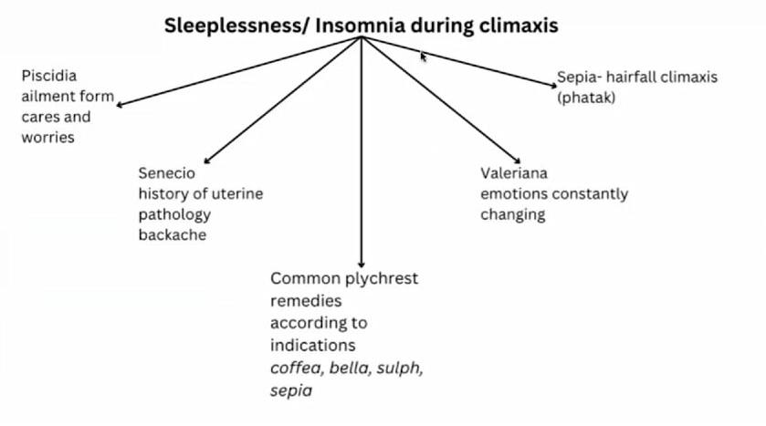

* **Конечно, много препаратов, типа полихрестов Coffea, Belladonna, Sulph, Sepia могут помочь при бессоннице**
* **Но препарат, который я хочу, чтобы вы запомнили, это препарат Senecio aureus.**

**И другой маленький препарат Piscidia erythrina. Женщина не может спать во время климакса по причине стресса и забот. Piscidia erythrina. Это все маленькие препараты.**

**Вы все со мной😊, вы следуете моим мыслям о тех прекрасных стратегиях, которые могут помочь многим и многим женщинам во время менопаузы.**

* **Также во время климакса идет большое воздействие и на психическую сферу. Это довольно сложный период в жизни женщины. Итак, какие могут быть важные препараты. Позвольте мне рассказать немного о схеме с важными препаратами. Конечно, могут быть еще и другие препараты, но наиболее важные я объединил в эту схему.**

*Ниже на схеме приведены следующие препараты:*

*Zinc – чувствует постоянную тревогу, плаксива, подавление кожных высыпаний, озноб чередуется с жаром;*

*Psorinum – остающаяся слабость, депрессия, пессимист, сухость, зябкость, повышенный аппетит*

*Androctonus – тревожность, потение, сердцебиение, улучшение от прогулки, чувствует себя отстраненным, отделенным, в изоляции*

*Physostigma – болтливость в период менопаузы*

*Theridion- истерична, деятельна, беспокойна, ухудшение от шума*

*Lach – типичное состояние препарата*

*Sulph – псорический миазм*

*Sepia*

*Xanthoxyllum – чувствует себя обманутым, головные боли от приливов жара*

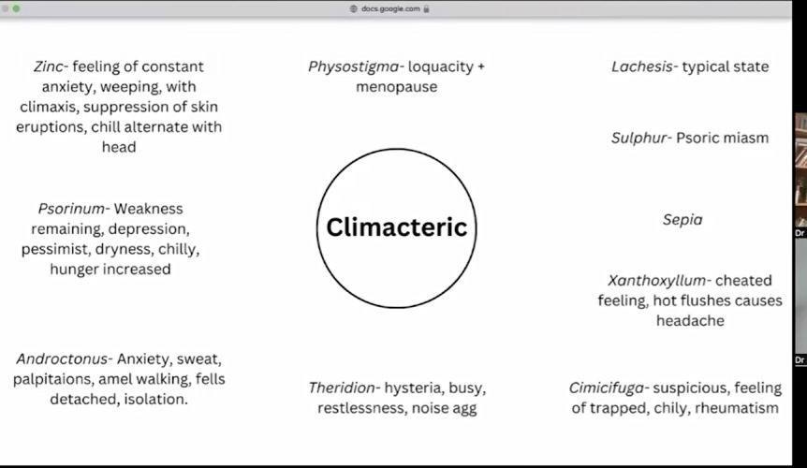

* **Первый препарат, о котором я хотел бы рассказать это Psorinum – неожиданная депрессия с дисменореей, боли в животе, в матке, зябкость, сухость и они начинают много кушать. Подумайте о препарате Psorinum в потенции 200с.**
* **В лечении климакса используется особенно много препаратов животного царства.**

**Интересный препарат Theridion. Женщина Theridion становится истеричной, взволнованной, хочет быть очень занятой. Вернее, она делает вид, что сильно занята, но на самом деле ничего не делает. И делается очень истеричной. Требует внимания. Подумайте о Theridion.**

* **Конечно Lachesis, Sepia, Sulphur это важные полихресты в лечении симптомов климакса, но не забывайте препарат Cimicifuga, который является очень важным препаратом, который очень подозрительный как Lachesis, вызывает проблемы с суставами, ревматизм во время менопаузы, много ощущений, что я в ловушке. Это Cimicifuga.**
* **Если у женщины появляется много панических атак во время климакса, то препараты типа Stramonium, Belladonna, Aconitum очень важны.**
* **Но менее известный препарат — это препарат скорпиона -Androctonos, который развивает беспокойство, сердцебиение и им хочется постоянно ходить. И у них есть ощущение отдаленности от других.**
* **Многие женщины, наряду с этими симптомами имеют симптом приливов. Это очень характерный симптом в этот период.**

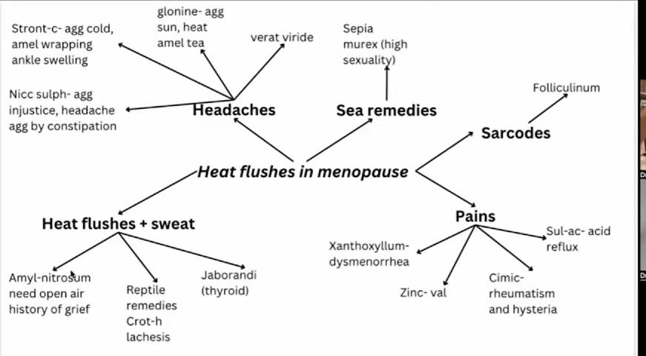

*На схеме представлены препараты, у которых есть приливы во время менопаузы:*

*C головной болью – Nicc-sulph (ухудшение от несправедливости, ГБ хуже во время запора); Stront-c (ухудшение от холода, лучше от укутывания, отечность голеностопа); Glonoinum (ухудшение от солнца, жары, лучше от чая); Verat-viride*

*Морские препараты –Sep, Murex (высокое сексуальное желание)*

*Саркоды – Folliculinum*

*С болью – Xantixyllum (дисменорея), Zinc-val; Cimic (ревматизм и истерия); Sul-ac (кислотный рефлюкс)*

*Приливы жара с потением – Amyl-nitrosum (необходим приток свежего воздуха, в анамнезе история горя); препараты из группы рептилий – Crot-h, Lach; Jaborandi (проблемы ЩЖ)*

* **Когда приливы идут с потением, не забывайте про Amyl nitrosum (Амилнитрозум). Они чувствую себя задыхающимися, желание свежего воздуха, хотят открывать окна, эти приливы похожи на фобию и всегда есть история горя.**
* **Много препаратов рептилий –Crotalus horridus, Lachesis. Это важные препараты при приливах.**
* **Не забывайте про малые препараты, такие как Jaborandi. Неожиданно женщина вдруг начинает сильно потеть и ничто не помогает. Помните о препарате Jaborandi.**
* **И в конце-концов не забывайте о препарате Sulphuricum acidum. Sulphuricum acidum один из важных препаратов при таких приливах и болях и кислотности или рефлюксе.**

**Ну и конечно много всего еще.**